Вычисление пределов. Дополнительные задания. Разность кубов
Задания:

Вычислить пределы:
1) 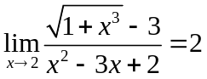
2) 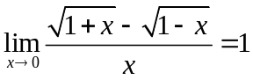
3) 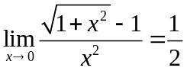
4) 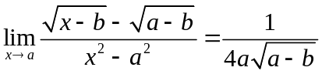
5) 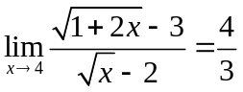
6) 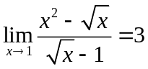
7) 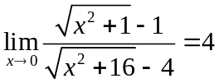
8) 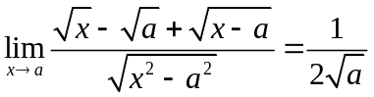

Разность кубических корней
Разность кубов раскладывается на множители по формуле:
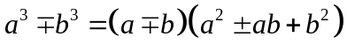
Используя эту формулу, можно избавиться от разности кубических корней в числителе:

Задания:

Вычислить пределы:
1) 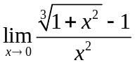
Решение: домножим и поделим на сопряженное выражение, чтобы избавиться от кубического корня в числителе:
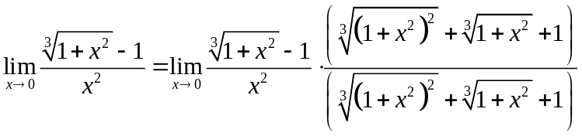
Получили в числителе разложение на множители разности кубов. Запишу подробнее для сопоставления:
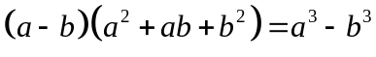 – разность кубов
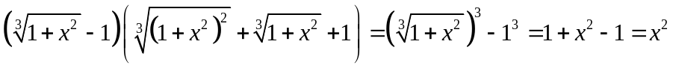 – выражение в числителе
Искомый предел будет равен 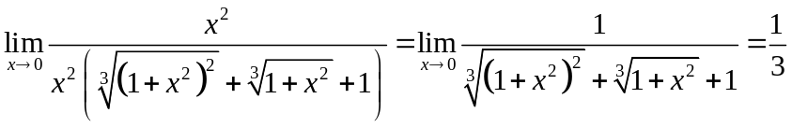.
2) 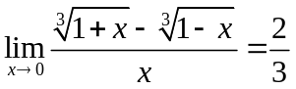
3) 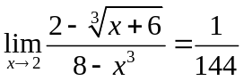
4) 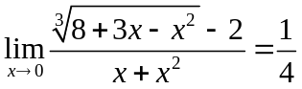
5) 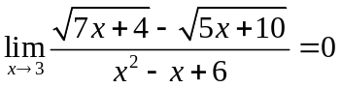
Всегда подставляйте предельное значение и проверяйте на наличие неопределенностей! В данном случае неопределенности нет.
6) 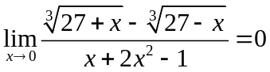
7) 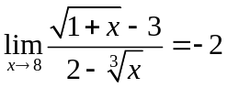
В этом примере нужно избавиться от корней как в числителе, так и в знаменателе. Числитель домножить и поделить на сопряженное выражение, чтобы получить разность квадратов. Знаменатель домножить и поделить на сопряженное выражение, чтобы получить разность кубов.
8) 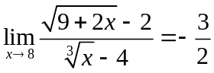
9) 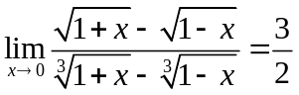
10) 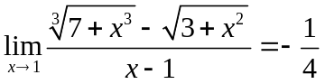
В данном примере в числителе разность кубического и квадратного корня. Подобные пределы вычисляются следующим образом:
Для начала подставим предельное значение в подкоренные выражения в числителе, получим
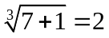, 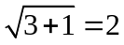.
Далее в числителе прибавим и отнимем полученное число:
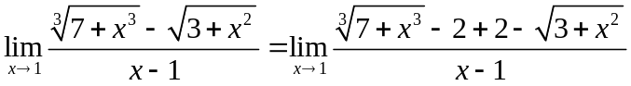
Теперь предел суммы можно представить в виде суммы пределов:
Вычисляя отдельно каждый предел, получаем ответ.
11) 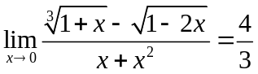
12) 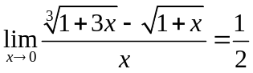
13) 